ABSTRACT. Aceste sarcini sunt concepute pentru a ajuta la înțelegerea și aplicarea algoritmului K-means, inclusiv explorarea diverselor tehnici de inițializare și evaluare a calității clasterizării. Fiecare sarcină se concentrează pe un aspect important al procesului de clasterizare, asigurând astfel o înțelegere profundă a metodei K-means.

SARCINI PENTRU LUCRAREA DE LABORATOR „CLASTERIZARE K-MEANS”

1. Generarea și vizualizarea datelor sintetice pentru diferite valori ale lui K
- Descriere: Utilizând funcția make_blobs, generați un set de date sintetic cu 3 clustere. Apoi, vizualizați aceste date pe un grafic 2D.
- Obiectiv: Înțelegerea structurii datelor sintetice generate și pregătirea acestora pentru clasterizare.
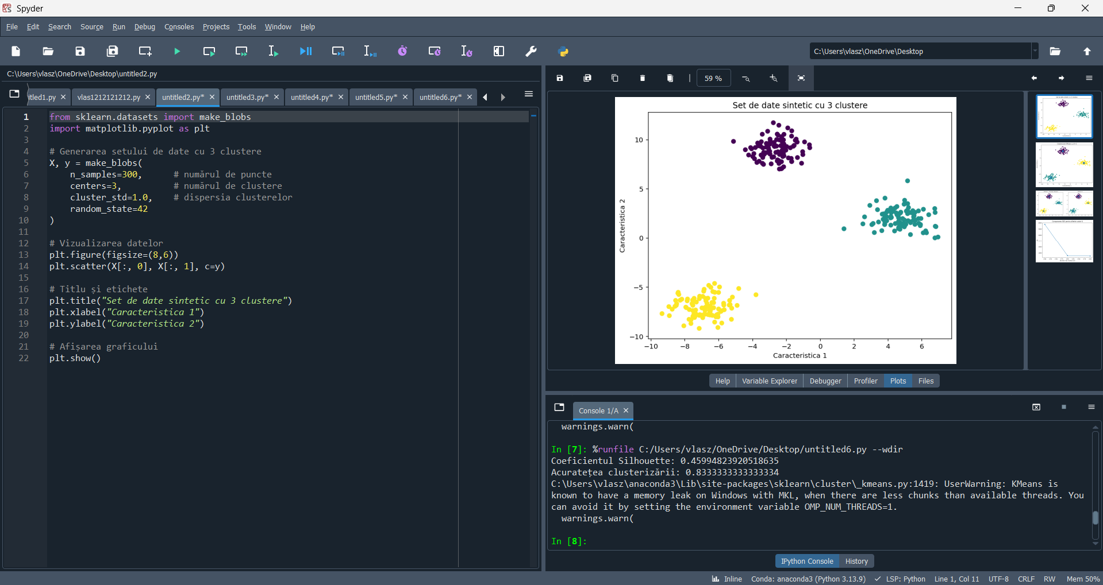

2. Aplicarea K-means pentru clasterizarea datelor și vizualizarea centroidelor
- Descriere: Aplicați algoritmul K-means pentru un set de date generat sintetic cu K=3. După ce algoritmul a terminat, vizualizați rezultatele clasterizării, incluzând centrul fiecărui cluster (centroidul) pe graficul 2D.
- Obiectiv: Înțelegerea funcționării algoritmului K-means și importanța centroidelor în clasterizare.
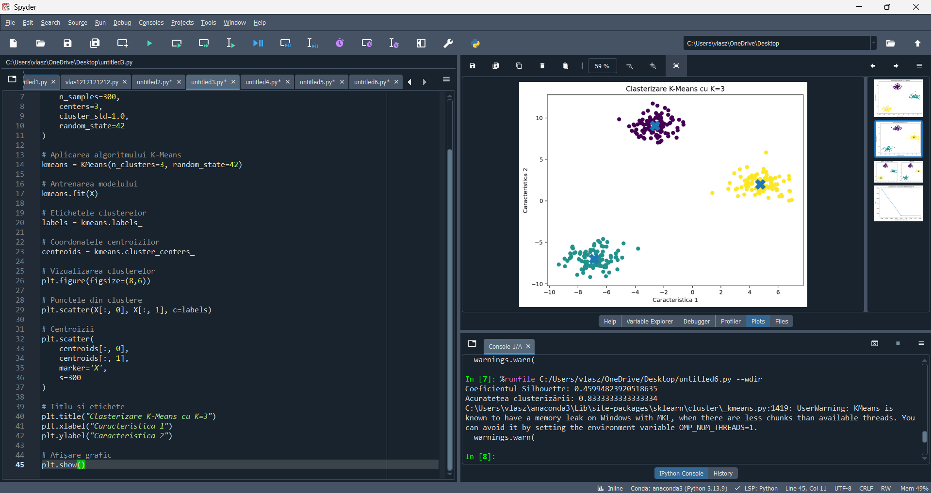

3. Comparați inițializarea aleatorie a centroidelor cu K-means++
- Descriere: Aplicați algoritmul K-means pe același set de date folosind atât inițializarea aleatorie a centroidelor, cât și inițializarea K-means++. Comparați vizual rezultatele obținute și observați diferențele în stabilitatea clusterelor.
- Obiectiv: Înțelegerea importanței inițializării centroidelor pentru stabilitatea și performanța K-means.
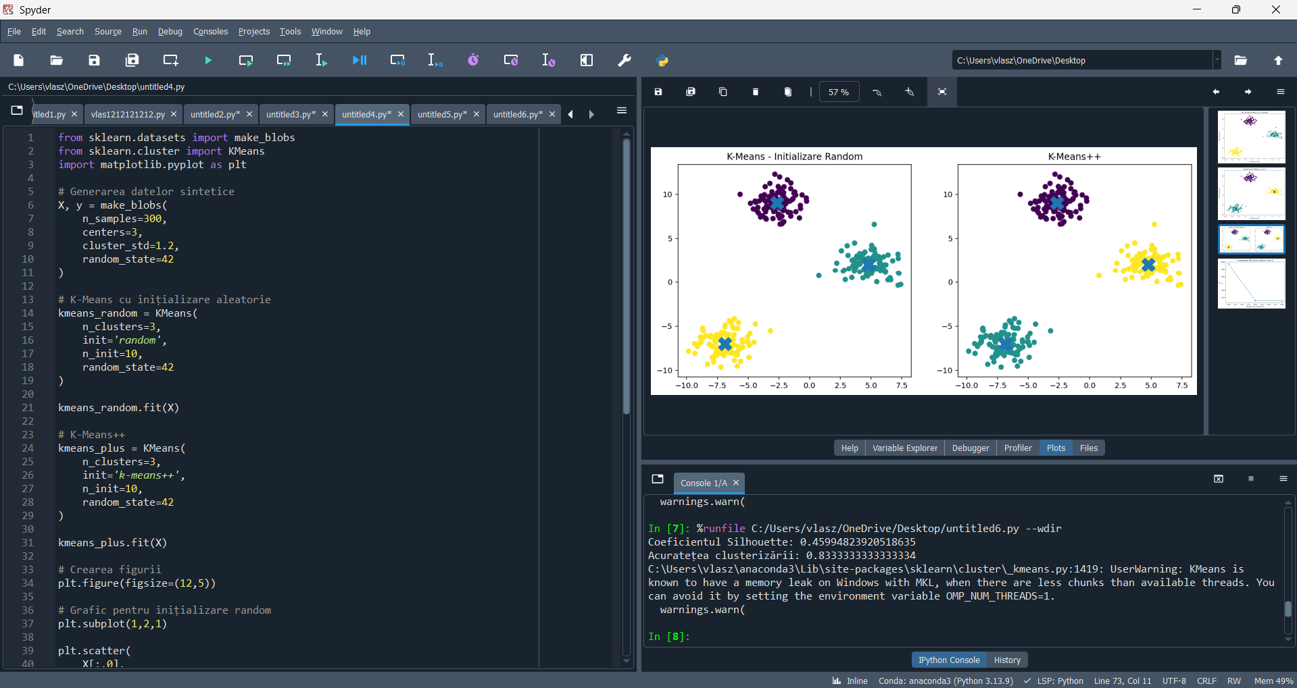

4. Calculul și interpretarea sumelor pătrate ale erorilor (SSE) pentru diferite valori ale lui K
- Descriere: Aplicați algoritmul K-means pe același set de date pentru mai multe valori ale lui K(de exemplu, K=2, K=3, K=4). Calculați și comparați suma pătratelor erorilor (SSE) pentru fiecare valoare aleasă a lui K.
- Obiectiv: Înțelegerea conceptului de suma pătratelor erorilor și cum variază în funcție de numărul de clustere alese.
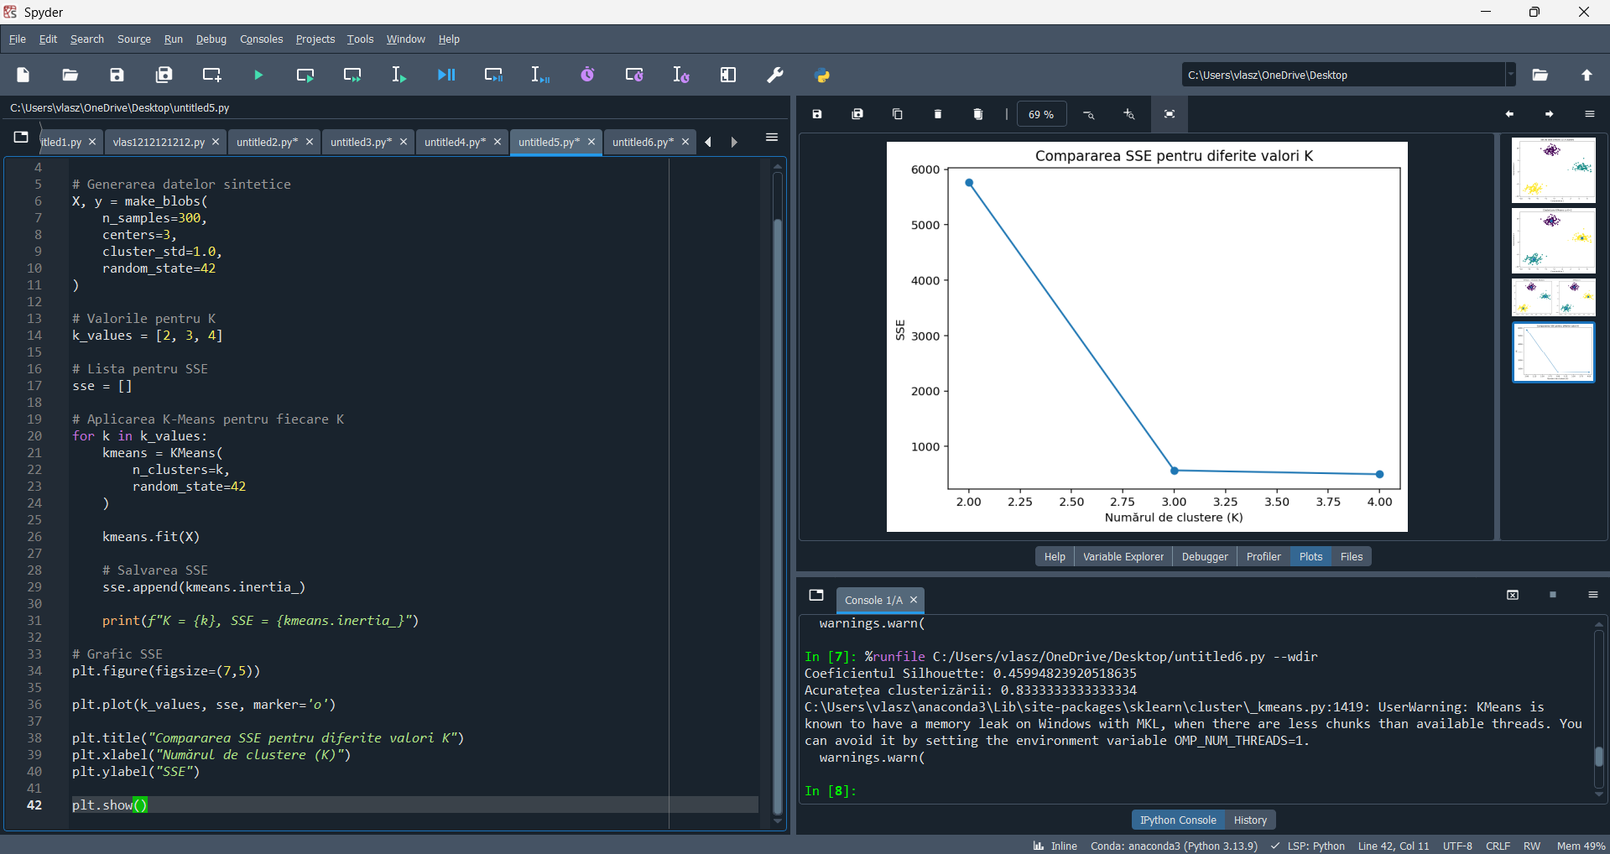

5. Aplicarea K-means pe un set de date real și compararea rezultatelor cu etichetele adevărate
- Descriere: Aplicați algoritmul K-means pe un set de date real (de exemplu, setul de date Iris) și evaluați performanța clasterizării comparând etichetele obținute cu etichetele adevărate ale datelor. Folosiți coeficientul Silhouette pentru a evalua calitatea clasterizării.
- Obiectiv: Evaluarea performanței clasterizării pe date reale și interpretarea rezultatelor obținute în raport cu etichetele reale.

